練馬区 報道連絡メモ 送付日 ２０１４年６月１３日
区長室 広聴広報課 報道係 電話 ０３－５９８４－２６９３

 | 事前のお知らせ  生活に役立つ情報を分かりやすく紹介する  「消費生活展ねりま２０１４」を開催  ～壊れたおもちゃの無料修理や紙パックや金属資源の回収も実施します～
とき | ６月２１日（土）・２２日（日） 午前１０時～午後４時
ところ | 石神井公園区民交流センター２・３階（石神井町２－１４－１）
21日・22日、石神井公園区民交流センターで、「消費生活展ねりま  ２０１４」が開催される。「考えようくらし 未来のために」をテーマに、身近な暮らしの問題を提起し、生活に役立つ情報を、わかりやすく紹介する。  当日は、家庭の生ごみを堆肥にして区内の農家が育てた野菜の販売や堆肥の作り方の実演など、食や環境といった暮らしに関するイベントやパネル展示が開催される。人形劇や、手作りおもちゃコーナーなどもあり、小さな子どもでも楽しみながら学べる内容となっている。  また、22日には、東京都金融広報委員会 金融広報アドバイザーの磯村 元史さんによる金融セミナー「これから大事なお金と生活の知恵」も開催る。（事前申込制）  主催：練馬区消費生活展実行委員会・練馬区 / 入場無料 |  | 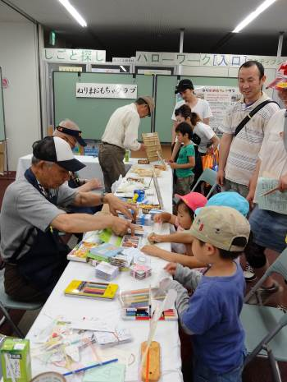  昨年の様子  手作りおもちゃコーナー

【消費生活展ねりま】
消費者問題などの啓発を図るため、昭和46年から毎年開催し、今回で４４回目。区内消費者団体による実行委員会が、消費者が必要とする情報を楽しみながら知ってもらえるよう、参加型イベントやクイズラリーなど、工夫を凝らした取り組みを行う。

【暮らしに役立つ情報が盛りだくさん！】
・「食」、「環境」、「リサイクル」、「成年後見制度」などについてのパネル展示、実演
・地場産野菜や、推奨品の販売
・牛乳などの紙パック５枚でトイレットペーパー１ロールと交換（１人５ロールまで）
・使わなくなったなべやフライパンなどの金属資源の回収
・壊れたおもちゃの無料修理（修理不可のものもあり。一部交換部品有料）
・懐かしい手作りおもちゃづくり
・「消費生活相談」コーナー（契約のトラブルの相談や、悪質商法に関する情報提供など）
・金融セミナー
日 時 ２２日（日） 午後１時30分～午後３時３０分
講 師 東京都金融広報委員会 金融広報アドバイザー 磯村 元史 氏
テーマ 「これから大事なお金と生活の知恵」
申 込 19日までに経済課消費生活係へ電話申込み☎03-5910-3089
※定員50名（申込順）定員に満たない場合は、当日会場受付あり

【問い合わせ】区民生活事業本部 経済課 消費生活係 電話03-5910-3089

